e

DU PROPRIÉTAIRE
À L’USAGE DES PROPRIÉTAIRES DU
Domaine écologique du lac des Sittelles

Version.9

Table des matières
Ensemble ! 4
SECTION 1 – L’APLS, votre association 5
Section 2 – Plages et étang 7
Section 3 – Embarcations et moteurs 10
Section 4 – Sentiers de randonnée 12
Section 5 – Clubs de tennis et de pêche 15
Section 6 – Autres services 16
Section 7 – Activités d’été 17
Section 8 – Bénévolat 18
Section 9 – Services publics 20
Section 10 – Animaux domestiques 23
Section 11 – Bon voisinage 24
Section 12 – Circulation dans les rues 25
Section 13 – Location de chalets ou de résidences 26
Section 14 – Environnement 27
Section 15 – Animaux sauvages 33
Section 16 – Numéros et adresses utiles 35

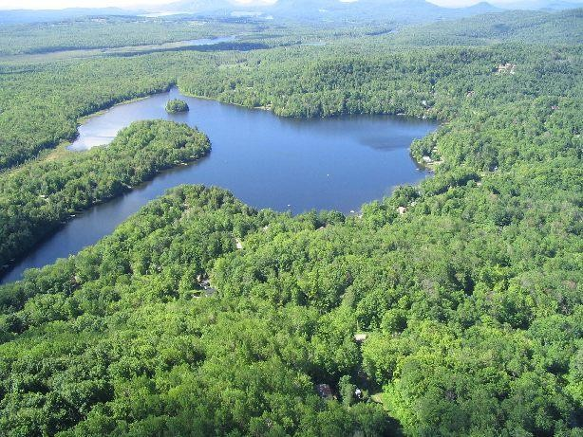

Destiné aux propriétaires de résidences et de terrains du Domaine écologique du lac des Sittelles, le Guide du proprio contient tout ce que vous devez savoir sur les services, les bonnes pratiques et les règles pour favoriser :

- Un voisinage harmonieux entre les résidents ainsi que leurs invités et locataires;
- La protection de la sécurité de tous;
- La préservation de la qualité de l’environnement;
- Le maintien de la valeur des propriétés.

Ensemble !
La mission de l’Association est de contribuer à la promotion et au développement des intérêts sociaux, culturels et économiques de ses membres tout en protégeant le milieu naturel. La gestion des avoirs et l’entretien des installations et des biens communs (plages, sentiers, étangs, parcs, etc.) sont assurés par un conseil d’administration et une équipe de bénévoles engagés.

Le slogan – ENSEMBLE – met de l’avant la solidarité entre résidents fondée sur le bénévolat et l’esprit communautaire pour une cohabitation harmonieuse au Domaine écologique du lac des Sittelles.

Veuillez noter que l’APLS n’a évidemment pas le pouvoir de faire respecter les lois et règlements municipaux, provinciaux ou fédéraux. Pour ce faire, vous devez vous adresser aux autorités concernées (à cette fin, consultez les numéros et adresses utiles, pages 20 et 35). Nous comptons principalement sur la bonne volonté de tous pour vivre ENSEMBLE en harmonie.

Merci de votre collaboration

SECTION 1 – L’APLS, votre association

L’Association des propriétaires du lac des Sittelles (APLS), créée en 1974, est un organisme sans but lucratif représentant près de 700 propriétaires de résidences et de terrains. Sa raison d’être est d’organiser la vie en commun et de représenter tous les propriétaires du Domaine dans le but d’améliorer la qualité de vie de chacun, et ce, dans le respect de l’environnement et en assurant, en priorité, la protection du lac des Sittelles.

L’APLS préconise l’engagement du plus grand nombre dans ses activités de loisirs et de gestion ainsi que le partage des frais que suppose un usage équitable des installations, des ressources et des biens collectifs. La force et l’efficacité de la représentation de l’Association auprès des instances municipales et gouvernementales reposent sur l’esprit de groupe de ses membres.

Être membre de l’APLS
On peut être membre en règle de l’APLS à deux conditions :

- avoir acquis une propriété ou un terrain sur le territoire du Domaine écologique du lac des Sittelles;
- avoir payé sa cotisation.

Seuls les membres en règle ont accès aux services et installations de l’APLS.

La cotisation annuelle est payable par tous les propriétaires du Domaine. Les revenus que génèrent les cotisations permettent de gérer et de mener à bien divers projets pour préserver le lac et fournir des services à la communauté. Le paiement de la cotisation annuelle est obligatoire. En effet, tous les propriétaires ont l’obligation notariée de participer aux frais communs en échange d’une carte de membre qui donne accès aux installations et services en commun.

Une facture permettant de payer votre cotisation vous est habituellement envoyée en janvier de chaque année. Le montant est fixé annuellement par le conseil d’administration (CA).

Tout nouveau propriétaire est prié de communiquer avec l’Association par courriel à tresorier@lac-sittelles.org afin de payer sa cotisation. Moyennant des frais supplémentaires, vous pouvez aussi adhérer au Club de tennis des Sittelles et au Club de

pêche et, selon les disponibilités, réserver une ou deux places sur les supports à embarcations aux plages. Pour en savoir plus, consultez le www.lac-sittelles.org.

Le conseil d’administration
L’APLS est géré par un conseil d’administration formé de onze membres. Chacun d’eux occupe une fonction soit : présidence, vice-présidence, trésorerie, trésorerie adjointe, secrétariat. De plus, six directeurs et directrices y ont chacun une responsabilité : chemins et sentiers, communications, environnement (2), embarcations, travaux et plages et vie communautaire. Les membres du CA travaillent bénévolement et sont élus à l’assemblée générale annuelle, pour un mandat de deux ans, et en alternance pour environ la moitié des membres.

Pour consulter la liste des membres du conseil d’administration de l’APLS, consultez-le

www.lac-sittelles.org.

L’assemblée générale a lieu habituellement en avril de chaque année. Les membres du CA priorisent et gèrent les projets et les dépenses afférentes en fonction des décisions prises à l’assemblée générale, le tout dans l’intérêt des propriétaires du Domaine écologique du lac des Sittelles.

Section 2 – Plages et étang

Plage 1 – Colibris | 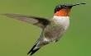
Plage 2 – Huards
Plage 3 – Mésanges | 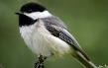
Plage 4 - Tourterelles
Étang du Grand-Duc

Accès au lac
Le lac est privé et son accès est strictement réservé aux propriétaires du Domaine écologique du lac des Sittelles et à leurs invités. Aucune embarcation avec moteur à essence n’est autorisée sur les plans d’eau du Domaine (voir section 3, Embarcations et moteurs).

Accès à la plage
Les quatre plages sont privées. Seuls les propriétaires d’une résidence ou d’un terrain au Domaine qui sont membres en règle, leurs invités ou leurs locataires, ont accès aux plages. Pour des raisons de sécurité, les plages sont fermées à partir de 23 h.

Une personne assure la surveillance de l’accès aux plages et pourra vous demander de présenter votre carte de membre et de vous identifier. Nous vous demandons de traiter avec respect les surveillants de plage.

Sécurité et civisme sur les plages

Consignes en vigueur sur les plages du Domaine
- AVOIR EN MAIN LA CARTE DE MEMBRE ET LA PRÉSENTER SUR DEMANDE
- LA PÊCHE SUR TOUS LES QUAIS ET PLATEFORMES EST INTERDITE
- LES CONTENANTS DE VERRE SONT INTERDITS
- LES BARBECUES SONT INTERITS
- UNE SEULE TABLE DE PIQUE-NIQUE PAR GROUPE
- LIBÉRER LA TABLE QUAND VOUS AVEZ FINI DE MANGER
- LIMITER LE NOMBRE D’INVITÉS ET LE TEMPS DE PRÉSENCE PENDANT LES PÉRIODES DE
GRAND ACHALANDAGE
- S’INSCRIRE POUR L’USAGE DES PÉDALOS EN LIBRE-SERVICE (www.lac-sittelles.org)
- INTERDICTION AUX PONTONS ET QUAIS MOBILES DE S’AMARER OU DE CIRCULER PRÈS DES PLAGES
- AUCUNE CHAISE DE JARDIN SUR LES QUAIS

CONSEILS DE SÉCURITÉ

- SURVEILLER LES ENFANTS EN TOUT TEMPS
- VESTE DE FLOTTAISON RECOMMANDÉE
- RESPECTER SES CAPACITÉS PHYSIQUES ET TECHNIQUES AVANT D’ENTREPRENDRE UNE ACTIVITÉ NAUTIQUE

Étang du Grand-Duc
En plus des plages, cet autre plan d’eau, situé près du 14 rue des Plaines, est accessible aux propriétaires membres de l’Association. La baignade y est autorisée et c’est aussi le seul endroit où la baignade des chiens est permise.

Supports à embarcations

Les supports à embarcations et emplacements aux quais aux quatre plages sont réservés aux membres en règle. Ces emplacements sont tarifés et les frais sont ajoutés à votre cotisation. Pour plus de détails, lisez la section suivante.

L’APLS ne pourra être tenue responsable en cas de vol ou de dommages aux embarcations entreposées sur les plages.

Chiens à la plage
Il est permis d’amener des chiens aux plages, mais ils doivent demeurer en laisse et la baignade y est interdite. La baignade pour les chiens est permise à l’étang du Grand-Duc seulement.

Tonte de gazon ou désherbage
La tonte du gazon et l’entretien des toilettes chimiques aux plages et aux terrains de jeux sont donnés à contrat. Afin de préserver la bande riveraine et éviter l’érosion, il est interdit de désherber ou de planter des arbustes ou des plantes sans consulter au préalable l’APLS.

Propreté des plages
Chaque plage est dotée d’une poubelle, d’un bac pour les matières recyclables et d’une toilette chimique. Ces équipements sont mis à la disposition des utilisateurs des plages seulement. La collaboration de tous est demandée pour assurer la propreté des lieux. Des clôtures à bernaches sont installées à chacune des plages afin d’éviter qu’elles accèdent au terrain et le souillent de leurs fientes. Chaque membre est responsable de replacer ces clôtures après son activité, ou s’il constate qu’elles ont été laissées ouvertes.

L’île
Une petite île boisée se trouve sur le lac des Sittelles près de la plage 4. Cette île est privée et l’accès y est interdit. Il s’agit d’une aire de conservation écologique, notamment pour la reproduction des huards.

Section 3 – Embarcations et moteurs

Des supports à embarcations pour kayaks, canots, planches à pagaie, etc., et des emplacements aux quais pour les chaloupes et pédalos sont prévus aux quatre plages et sont réservés uniquement aux membres en règle de l’APLS. Ces emplacements sont tarifés et leur coût, établi selon le type et le nombre d’embarcations, s’ajoute à la cotisation de base. Lorsque vous disposez d’un emplacement, une vignette autocollante à apposer à votre embarcation vous est remise pour confirmer votre place. Selon la disponibilité, chaque propriétaire peut obtenir un maximum de deux espaces pour ses embarcations.

Aucune vignette n’est requise pour les propriétaires qui entreposent leurs embarcations sur leur terrain.

À moins d’indication contraire, les utilisateurs peuvent placer leurs embarcations dans les
emplacements à partir du 1er mai.

La date limite de retrait des embarcations dans les supports et quais en bois est le 31 octobre. Pour les embarcations aux emplacements des quais à ossature d’aluminium, la date limite est le 1er octobre. Les embarcations qui ne sont pas retirées des emplacements à ces dates seront déplacées par l’APLS aux frais et risques de leurs propriétaires, qui pourraient perdre leurs emplacements l’année suivante.

Depuis 2021, les propriétaires du Domaine peuvent profiter d’un pédalo en libre-service à chacune des plages. Les pédalos en libre-service sont installés aux quais et identifiés comme tels. Pour les utiliser, vous devez vous inscrire et vous engager à respecter les règles de sécurité. Si un bris se produit, un formulaire est prévu pour le signaler.

Moteurs électriques

Tous les moteurs à propulsion mécanique (essence, ou autre) ainsi que électrique sont interdits sur le lac des Sittelles. Cependant, L’APLS autorise les moteurs électriques de faible puissance si l’embarcation qui est propulsée par le moteur électrique ne produit pas de vagues. Ainsi, tous les moteurs électriques doivent être enregistrés auprès de l’APLS. L’enregistrement est sans frais en complétant le formulaire sur le site internet de l’APLS. Vous recevrez une vignette autocollante à apposer sur votre moteur qui devra être visible lorsque moteur est en opération. Votre enregistrement et la vignette sont valides tant et aussi longtemps que vous êtes le propriétaire du moteur. Lors de tout changement, vous devez aviser l’APLS en utilisant le formulaire via le site internet. Depuis le 6 mai 2023, un nouveau règlement des moteurs électriques et embarcations a été adopté en assemblée générale par les membres de l’APLS. En plus, des règles pour les moteurs électriques, le nouveau règlement introduit une dimension maximale pour les embarcations propulsées par un moteur électrique ainsi que l’interdiction de naviguer dans la section peu profonde du lac tout en permettant aux propriétaires riverains de cette section d’aller et venir dans la section permise du lac à partir de leur port d’attache.

Code de conduite pour la navigation sur le lac des Sittelles

Nous vous invitons aussi à consulter le code de conduite de la navigation du lac des Sittelles sur le site internet de l’APLS. Le principe du code de conduite est d’offrir un environnement sain et sécuritaire et de favoriser le respect mutuel de tous les utilisateurs du lac des Sittelles.

Section 4 – Sentiers de randonnée

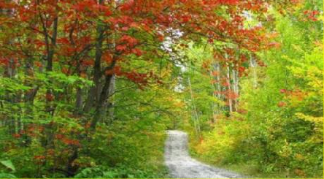

Le territoire du lac des Sittelles comporte cinq sentiers de randonnée accessibles aux membres et à leurs invités. Empruntez-les en été ou l’hiver comme sentier de raquettes. La prudence est de mise car certaines sections peuvent être abruptes et glissantes. Les sentiers de randonnée sont praticables à vos risques. Les chiens doivent être tenus en laisse en tout temps.

Le grand sentier Sorel-Hertzog¹
Parcours de 6 km, dont le premier point d’accès se trouve à l’abri postal, à l’entrée du Domaine. Ce sentier traverse plusieurs chemins paisibles et des portions en forêt dans la montagne pour se terminer à l’autre extrémité de la rue du Lac-des-Sittelles, près du 188.

Ce grand sentier emprunte les rues du Lac-des-Sittelles, des Hêtres, des Framboisiers, le sentier de traverse (grâce à une entente privée), puis la rue des Frênes, le sentier des Pins, la rue des Ormes, le sentier des Genévriers, les rues des Pruches, des Merisiers, des Vignes et des Plaines, le sentier vers la rue des Tilleuls, la rue des Tilleuls et, finalement, le sentier au bout de la rue des Tilleuls vers la rue du Lac-des-Sittelles.

Sentier des Hêtres
Parcours de 460 mètres. Le départ se trouve au bas de la rue des Cormiers, au coin de la rue des Hêtres, et le sentier longe la montagne pour un aller-retour sympathique. Terrain privé avec une servitude perpétuelle de passage accordée à l’APLS.

Sentier des Châtaigniers
Parcours de 910 mètres. Le départ se trouve sur la rue des Merisiers, en face du nouveau terrain de jeu et rejoint la rue des Châtaigniers. Par la suite, le sentier se poursuit au bout de la rue des Châtaigniers pour rejoindre l’extrémité de la rue des Merisiers.

¹ Sorel Hertzog est le fondateur du Développement Quatre-Saisons, qui porte désormais le nom de Domaine écologique du lac des Sittelles.

Sentier des Quenouilles
Sentier hivernal de 450 mètres. Point de départ, à gauche sur la rue des Quenouilles à
l’entrée du Domaine. Il mène jusqu’au lac des Sittelles en passant par l’étang Holland lorsque la glace est bien solide.

Sentier de l’impasse
Sentier court de 180 mètres reliant la rue de l’impasse des Ruisseaux aux rues des Genévriers et des Chênes.

Carte des sentiers

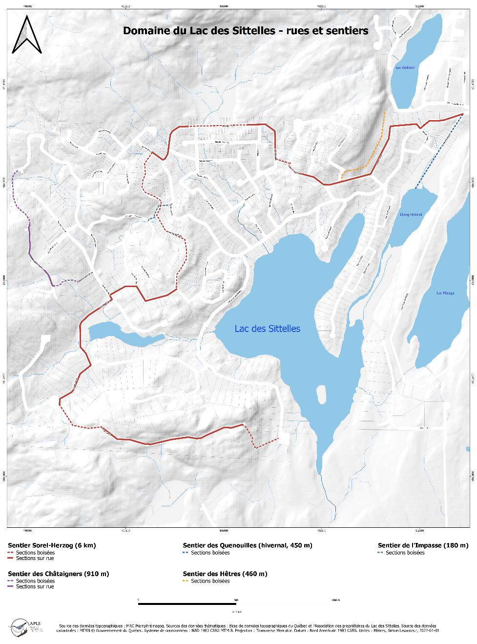

Pour préserver l’environnement et assurer votre sécurité, l’APLS recommande de rester sur les sentiers balisés. Les arbres ou les branches tombés sur le parcours peuvent être déplacés parallèlement au sentier par les randonneurs.

Les sentiers sont tous balisés

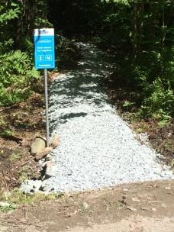

Terrain de jeux : Parc de l’étang des Merisiers

Un nouveau parc multifonctionnel est accessible depuis le printemps 2022. On y trouve un petit étang, deux terrains de pétanque, un terrain de volley-ball et un jardin communautaire. Le parc est situé sur la rue des Merisiers.

Section 5 – Clubs de tennis et de pêche

Vous pouvez adhérer à deux clubs qui sont gérés de façon autonome.

Club de tennis des Sittelles
Les frais d’adhésion au Club de tennis sont de 45 $ annuellement par propriété. Être membre vous permet de jouer sur un terrain double bien entretenu, dont la surface a été refaite en 2021. Pour en savoir plus sur le Club de tennis, consultez l’onglet à ce sujet dans le site Web de l’APLS, www.lac-sittelles.org

Club de pêche
Les frais d’adhésion sont de 45 $ annuellement par propriété. Chaque année, le Club ensemence de 2 000 à 3 000 truites dans le lac. Pour en savoir plus sur le Club de pêche, consultez l’onglet à ce sujet dans le site Web de l’APLS, www.lac-sittelles.org

Pour adhérer aux Clubs de tennis des Sittelles ou au Club de pêche, veuillez écrire à

tresorier@lac-sittelles.org

D’autres activités collectives sont disponibles sur le site de l’APLS.

Section 6 – Autres services

Abri postal
En plus des boîtes postales de Postes Canada, on retrouve à l’abri postal trois babillards.
- Le premier est réservé à l’APLS pour l’affichage de divers avis qui concernent les membres; il est installé au-dessus d’une boîte où vous pouvez glisser de la correspondance destinée à l’APLS ou des suggestions.
- Le deuxième appartient à la municipalité d’Austin et est utilisé pour l’affichage de documents et d’avis officiels.
- Le troisième sert à l’affichage de fournisseurs locaux, pour les objets trouvés ou perdus et pour publier des petites annonces.

Babillard électronique (page Facebook)
Un babillard électronique est maintenant disponible pour les résidents du Domaine. Créée par François Dorval, qui en est le gestionnaire, cette page Facebook permet d’offrir des biens et des services et de socialiser virtuellement. Plus de 450 membres l’ont déjà rejoint. Dans Facebook, tapez Babillard électronique du domaine écologique du lac des Sittelles. Notez que cette page Facebook est à l’initiative personnelle de nos membres et est indépendante de l’APLS.

Biblioboîte
Le comité culturel de la municipalité d’Austin met à la disposition de ses citoyens des biblioboîtes installées dans divers secteurs de son territoire, dont une à l’abri postal. Vous pouvez emprunter les livres qui s’y trouvent : c’est gratuit. Et vous pouvez aussi y déposer des livres que vous souhaitez partager avec vos concitoyens.

Site web de l’APLS
Pour tout savoir sur l’APLS, sa mission, ses activités et autres, consultez-le

www.lac-sittelles.org
Une version téléchargeable du Guide du Proprio y est également disponible.

Section 7 – Activités d’été

Fête des voisins
Cette fête se déroule habituellement en juin et permet de faire connaissance avec les autres résidents et villégiateurs du Domaine.

Épluchette de blé d’Inde

En août, la traditionnelle épluchette de blé d’Inde de l’APLS convie tous les propriétaires à
venir célébrer la fin de l’été.

Vous êtes tous les bienvenus !

Section 8 – Bénévolat

Bénévolat
Le bénévolat est l’un des fondements de l’Association. Il permet de maintenir le coût de la cotisation annuelle à un bas niveau en regard des services offerts. En plus des membres du CA qui agissent bénévolement, une équipe dynamique de bénévoles participent aux travaux d’entretien et de réparation des équipements installés aux plages, des sentiers, des parcs et des étangs du Domaine, etc. Des bénévoles effectuent aussi du travail de bureau ou diverses autres tâches exigeant une expertise particulière. Cet effort collectif permet de maintenir la qualité de vie remarquable qui distingue le Domaine. Sans bénévoles, l’APLS ne pourrait exister !

Appel aux bénévoles
L’Association a toujours besoin de nouveaux bénévoles. La force du nombre permet de ne
pas toujours solliciter les mêmes personnes.

Nous vous invitons donc à vous joindre à notre équipe de bénévoles. Écrivez-nous à info@lac-sittelles.org en précisant quel genre d’aide vous seriez en mesure d’apporter. Voici quelques exemples de tâches qui sont effectuées par notre équipe de quelque 70 bénévoles.

Grande corvée
Coordonnée par la municipalité d’Austin chaque printemps, la Grande Corvée permet aux bénévoles de participer au grand nettoyage des chemins, fossés et plages du Domaine. Cette corvée collective se fait toujours dans la bonne humeur !

Autres tâches possibles Travaux manuels
- Réparation ou aménagement de quais et plateformes
- Réparation des supports à embarcations
- Réparation et entretien des parcs et aires de jeu
- Désherbage aux plages et aux espaces communs
- Plantation aux plages, étangs et autres espaces communs
- Entretien des sentiers
- Production et pose d’enseignes, de panneaux

- Travaux de peinture
- Installation et retrait des quais en aluminium
- … et bien d’autres choses!

Tâches administratives
- Travail général de bureau
- Traduction, rédaction et correction de textes
- Conception visuelle (p. ex., le logo de l’APLS)
- Soutien informatique
- Gestion du site Web
- Avis juridique, audit et expertise comptable
- Et autres!

Ensemble, contribuons à améliorer notre environnement!
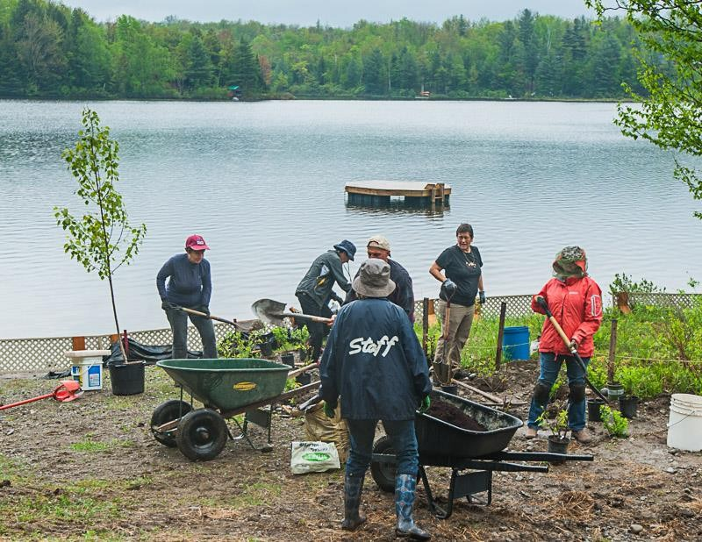

Section 9 – Services publics

Pour en savoir plus sur les services et les règlements municipaux, communiquez avec la
municipalité d’Austin.
21, ch. Millington, Austin (Québec) J0B 1B0 819 843-2388
819 843-8211
info@municipalite.austin.qc.ca https://municipalite.austin.qc.ca/
Hôtel de ville : 819 843-2388
Permis de feu : 819 843-0000
Réseau routier : 819 820-5928

Matières résiduelles
Les collectes des matières résiduelles (bac vert) et des matières organiques (compost/bac brun) ont lieu aux dates précisées sur le calendrier disponible dans le site Web de la municipalité d’Austin. Comme nous demeurons dans un secteur rural, il n’y a aucune collecte de feuilles mortes à l’automne. Elles peuvent être dispersées dans la forêt ou placées dans votre bac brun. Notez qu’aucun sac, contenant ou autre objet placé hors des bacs roulants n’est ramassé lors de ces collectes.

Matières recyclables
Les matières recyclables doivent être déposées dans un bac bleu fourni par la municipalité.
N. B. Aucun sac ou autre contenant n’est ramassé par les éboueurs.

Gros rebuts
Depuis le 1er avril 2015, la municipalité d’Austin n’offre plus de collecte de gros rebuts.
Par ailleurs, la municipalité offre gratuitement à ses citoyens l’accès à l’Écocentre de Magog afin de les aider à réduire le volume de matières enfouies et de favoriser le réemploi et le recyclage des matières récupérables. Pour profiter de l’accès à l’Écocentre de Magog, vous devez vous procurer une carte en vous présentant en personne à l’hôtel de ville d’Austin. Notez que certaines matières et certains objets sont tarifés quand vous les

apportez à l’Écocentre. Pour en savoir plus, consultez le feuillet d’information sur l’Écocentre, dans le site Web de la municipalité.

Compostage
La municipalité d’Austin encourage la collecte des déchets organiques végétaux et animaux, y compris les excréments d’animaux. Aucun sac de plastique, qu’il soit recyclable ou compostable, n’est autorisé dans votre bac brun.

Pour en savoir plus sur les matières résiduelles, le compost et sur ce qui est recyclable ou non, consultez le Guide du bon débarras offert dans le site de la municipalité d’Austin.

D’autres règlements à connaître
En complément, voici un aperçu des principaux règlements à connaître pour favoriser un bon voisinage au Domaine.

Feux à ciel ouvert
En vertu du paragraphe 17.1 du Règlement 09-370 sur la Sécurité incendie, il est strictement interdit d’allumer un feu en plein air sans obtenir au préalable un permis de brûlage (feu à ciel ouvert) auprès de la Sécurité incendie de la municipalité. Ce permis est gratuit et on peut l’obtenir en tout temps en composant le 819 843-0000.
De plus, il est interdit de brûler des matériaux de construction.

Feux d’artifice
En vertu de l’article 18 de ce même règlement, l’utilisation des pièces pyrotechniques à risque restreint est interdite, sauf avec l’autorisation du directeur du service des incendies de la municipalité. Pour utiliser des feux d’artifice, vous devez déposer une demande écrite au moins 15 jours avant la date prévue. L’autorisation écrite est délivrée au moins 48 heures avant l’événement.

Les feux d’artifice sont interdits aux plages afin d’éviter la pollution du lac par les résidus pyrotechniques. Cette interdiction s’applique également aux propriétaires riverains.

Ventes-débarras
Il est permis d’organiser jusqu’à trois ventes-débarras par logement, par année. Vous pouvez vous procurer un permis sans frais en communiquant avec le Service d’urbanisme de la municipalité au 819 843-2388, poste 1.

Terrain malpropre
En vertu de l’article 96 du Règlement 01-264 concernant les nuisances, il est interdit de laisser, sur un terrain construit ou non, toute ferraille, déchets, détritus de toutes sortes, dépôts d’immondices, pneus usés, matériaux de construction ou de démolition, produits toxiques, huiles usées, matières combustibles ainsi que des animaux morts. Il est interdit d’y laisser un véhicule automobile fabriqué depuis plus de sept ans, non immatriculé pour l’année courante et qui ne fonctionne plus.

Fosses septiques
La vidange des fosses septiques est effectuée tous les deux ans pour les résidents permanents et tous les quatre ans pour les résidents saisonniers. La municipalité gère un programme de vérification des installations septiques datant de 35 ans ou plus et les résidents doivent s’y conformer suivant les instructions émises. Pour plus de détails, consultez la Foire aux questions sur le règlement 18-461 de la municipalité d’Austin.

Abattage d’arbres
Un permis de la municipalité d’Austin est requis pour l’abattage et l’émondage majeur des arbres, sauf s’ils sont malades ou qu’ils présentent un danger. Informez-vous avant de procéder.

Rénovation
Un permis de la municipalité d’Austin est requis pour effectuer des travaux de rénovation, d’agrandissement, des travaux sur la rive, l’installation d’une piscine, ajout d’une remise, etc.

Camping
Le camping est interdit sur tout le territoire du lac des Sittelles.

Section 10 – Animaux domestiques

À Austin, c’est la SPA de l’Estrie qui applique la réglementation municipale concernant les animaux. Vous devez donc vous adresser à SPA pour signaler une nuisance, un chien errant, un chien ou chat perdu, ou un acte de négligence ou de cruauté envers un animal. Pour ce faire, appelez au 819-821-4727, ou consultez le site Web de l’organisme au www.spaestrie.qc.ca.

Permis
Le Règlement 20-480 concernant le contrôle et la garde responsable des animaux, adopté par la municipalité en 2020, exige notamment que les chats et les chiens portent une médaille portant leur numéro d’enregistrement; cela inclut les animaux portant une micropuce.

Chien en laisse
Les chiens doivent être tenus en laisse en tout temps que ce soit à la plage, dans les rues ou les sentiers pédestres sur le territoire du Domaine. Il est interdit de laisser un animal en liberté hors des limites de l’unité d’occupation du gardien en l’absence de ce dernier. Hors de ces limites, l’animal est considéré comme un animal errant. Un animal qui s’échappe de son unité d’occupation est présumé avoir été laissé en liberté par le gardien.

Propreté
En promenant votre chien, apportez un sac pour ramasser les excréments. Le civisme est de mise à la campagne comme en ville. Évitons de déposer les sacs de plastique dans les bacs bruns; les sacs d’excréments de votre chien vont à la poubelle.

Aboiements
Évitez que votre chien n’aboie inutilement. Une muselière peut parfois être nécessaire lorsque vous recevez des invités qui amènent un chien non dressé ou non habitué à la vie à la campagne. La collaboration de tous est demandée pour assurer la tranquillité au Domaine.

L’élevage et le commerce d’animaux sont interdits sur le territoire du Domaine.

Section 11 – Bon voisinage

Bruit

Entre 23 h et 7 h, dans les endroits situés à moins de 150 mètres d’une maison habitée, il est interdit de réaliser ou de faire réaliser des travaux susceptibles de faire du bruit de façon à nuire au voisinage.

Évitez autant que possible, les bruits pouvant déranger la quiétude des voisins. Gardons notre environnement serein et calme.

À la plage, évitez d’imposer votre musique aux autres et utilisez des écouteurs. Respectez
ceux qui préfèrent entendre la nature.

Pollution lumineuse Impact
Vous partez pour quelques jours ou plus ? Pensez aux effets qu’ont vos luminaires allumés pendant votre absence. Non seulement ont-ils un effet peu dissuasif sur les voleurs, car certaines études tendent à démontrer que les vols par effraction se produisent la plupart du temps en plein jour, mais cet éclairage inutile nuit à vos voisins et à l’observation des étoiles. Demandez plutôt à vos voisins de surveiller votre propriété en votre absence.

Adoptez les bonnes pratiques pour contrer la pollution lumineuse, soit :
  - Fermer votre éclairage extérieur la nuit ;
  - Diriger les lumières vers le sol et non vers le ciel ;
  - Installer des détecteurs de mouvement ou une minuterie programmable.

Section 12 – Circulation dans les rues

Vitesse
La limite de vitesse dans les rues du Domaine est de 40 km/h.
Toutefois, il est recommandé de réduire votre vitesse en tout temps à proximité des plages, et sur toutes les autres rues afin de minimiser les risques d’accident et la poussière. Pour la sécurité des piétons qui déambulent sur les chemins, gardez la droite et ralentissez lorsque vous croisez des promeneurs.

Arrêt
Un panneau d’arrêt est installé à la sortie du Domaine. Veuillez le respecter, car il est au carrefour de circulation avec le lac Webster et l’abri postal. Soyez aussi attentif à l’intersection des rues du Lac-des-Sittelles et des Chênes : c’est un carrefour où les risques d’accident sont bien réels lorsque des voitures et des camions s’y rencontrent.

Signalisation

Portez attention aux panneaux de signalisation routière qui se trouvent tout au long de la rue du lac des Sittelles. En autre, près de la plage 4, on y retrouve un panneau de signalisation routière de "Chaussée rétrécie" avec le panonceau "1 voie" qui indique qu'il y a réduction de la largeur de la chaussée et que la largeur carrossable est inférieure à 6m dans la courbe/côte. De plus, lors des belles journées, plusieurs propriétaires stationnent leur voiture, à cet endroit, dans la rue sur le côté du lac pour profiter de la plage 4. Ralentissez et roulez moins vite lorsque vous vous engagez dans la courbe/côte vu la configuration de la rue à cet endroit

Véhicules récréatifs
L’utilisation de motoneige, de VTT (véhicule tout terrain) et de motocross est interdite sur les rues municipalisées ainsi que dans les secteurs Plein soleil et du Rocher boisé.

Section 13 – Location de chalets ou de résidences

La location à court terme (moins de 30 jours) est interdite sur tout le territoire du Domaine. L’Association exerce une surveillance étroite de cette activité. Les contrevenants sont rapidement avisés et risquent d’être exclus de l’Association et privés des avantages et services offerts aux membres.

En vertu des titres de propriété, aucun commerce ne peut s’établir sur le Domaine.

Consultez également le Règlement de zonage nº 16-430 de la municipalité pour en savoir plus sur l’encadrement des résidences de tourisme. Une telle activité n’est permise que dans certains secteurs, mais pas au Domaine écologique du lac des Sittelles. En cas de doute, communiquez avec nous ou avec la municipalité.

Il est de la responsabilité du propriétaire d’aviser son locataire et ses invités de respecter les bonnes pratiques, les lois et règlements en vigueur afin d’assurer une cohabitation agréable pour tous.

Un conseil : si vous louez votre chalet ou votre résidence, mettez un exemplaire imprimé du Guide du propriétaire à la disposition de vos locataires.

Section 14 – Environnement

Bandes riveraines
En vertu du Règlement de zonage 16-430, la bande riveraine doit avoir une largeur de 10 mètres si le terrain est plat et de 15 mètres si la pente du terrain est de plus 30 %. Toute intervention de contrôle de la végétation est interdite (tonte de gazon, débroussaillage, abattage d’arbres…), sauf en cas d’absolue nécessité et avec l’autorisation de la municipalité. Austin – 08-352

Plantes recommandées
Si vous désirez naturaliser votre bande riveraine, voici la liste de quelques plantes, arbustes et arbres recommandés.

Fleurs
Iris versicolore – Lobélie du cardinal – Hémérocalle – Rudbeckie – Sanguisorbe du Canada.

Arbustes
Houx – rosier sauvage – myrique baumier – sureau du Canada – amélanchier laevis.

Arbres
Cerisier de Virginie – érable rouge – saule blanc – thuya occidental (cèdre) – tilleul
d’Amérique.

Recommandations pour la sauvegarde du lac des Sittelles
    - Bannir l’usage des pesticides. Privilégier le compost domestique pour fertiliser.
    - Toujours utiliser des détersifs sans phosphates.
    - Ne pas jeter de cendres sur les berges ou dans les fossés.
    - Ne pas arracher les plantes aquatiques.
    - Ne pas nourrir les bernaches.
    - S’assurer de la conformité et du bon fonctionnement de son installation septique.
    - Nettoyer toute embarcation provenant de l’extérieur avant son utilisation sur le lac.
    - Maintenir la bande riveraine dense pour empêcher les bernaches de s’y installer.

Pour en savoir plus, consultez le site Web du RAPPEL (Regroupement des associations pour la protection de l’environnement des lacs et des bassins versants), www.rappel.qc.ca et le site Web de l’APLS, www.lac-sittelles.org.

Fossés
Selon le RAPPEL, il est préférable de laisser l’herbe dans les fossés situés dans des pentes. Cependant, un ou deux fauchages par année peuvent être réalisés à l’automne.

Plantes envahissantes et nuisibles : vigilance sur votre propriété !

Phragmite (roseau commun)

Le phragmite est une plante envahissante, très dommageable pour l’écosystème et pour

la biodiversité.
Si vous en repérez sur votre propriété, il est important de la couper régulièrement afin de l’affaiblir. Ne mettez pas les tiges dans le bac brun : jetez-les à la poubelle. Si vous constatez que du phragmite pousse sur la rive du lac, essayez de le contrôler, car le phragmite se répand à grande vitesse sur les berges et tue tout sur son passage.
Cette plante est très présente dans nos fossés et autour de l’étang du Grand-Duc.

Tiges de phragmite Épis de phragmite
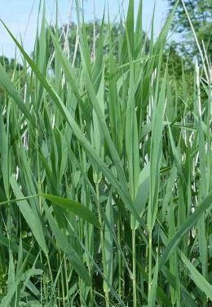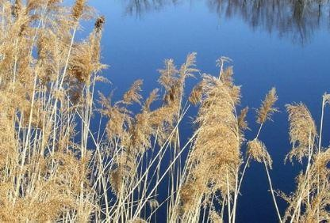

Renouée du Japon
Avec ses tiges creuses comme le bambou et ses racines très envahissantes, cette plante, dont la présence doit obligatoirement être signalée à la municipalité, peut percer l’asphalte et même le béton. Si vous en avez sur votre propriété, il est très important de la contrôler. On peut l’éradiquer, au prix d’efforts constants qui peuvent s’étendre sur des années. Mais dans les faits, elle est pratiquement impossible à éliminer.

Tiges de renouée. Feuilles et fleurs de renouée
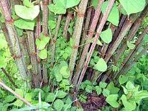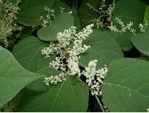

La Berce du Caucase
En vertu du Règlement 17-448 sur les espèces végétales envahissantes, cette plante est à déclaration obligatoire sur le territoire d’Austin, ce qui veut dire que la municipalité prendra des mesures avec vous afin de l’éradiquer. La sève de la berce du Caucase peut provoquer des brûlures au deuxième degré, aux personnes comme aux animaux de compagnie.

Plant juvénile Plant mature
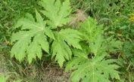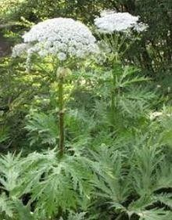

En cas de doute pour identifier une plante exotique envahissante, communiquez avec nous à environnement@lac-sittelles.org. Le site Web du ministère de l’Environnement et de la Lutte contre les changements climatiques fournit aussi beaucoup d’information sur la question.

Espèces envahissantes et nuisibles : Vigilance sur notre lac !

État de la situation
Plusieurs lacs de l’Estrie sont aux prises avec de sérieux problèmes d’espèces envahissantes d’eau douce. Heureusement, pour le moment, la vigilance des résidents par le lavage des embarcations ont préservé notre lac de ces envahisseurs nuisibles.

Quelques espèces à surveiller

Moules zébrées

La moule zébrée est un petit bivalve d’eau douce envahissant. Elle s’attache au substrat dur (roches, quais, plantes aquatiques, coquilles des autres mollusques indigènes).
La minuscule moule zébrée se reproduit à une vitesse fulgurante. Elle déplace les autres moules indigènes et peut faire vieillir prématurément un plan d’eau.
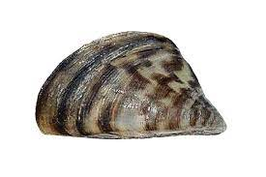

Vivipare géorgienne et vivipare chinoise

Ce sont des escargots d’eau douce très dommageables pour l’écosystème et pour

la biodiversité.

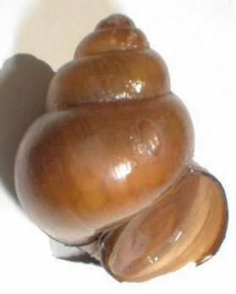

Gestes à poser pour éviter la contamination du lac :

Activités nautiques et de pêche récréative
- Avant de quitter le plan d’eau, videz toute l’eau qui se trouve dans votre embarcation ou vos équipements (viviers, moteur, cale, glacières);
- À la sortie de l’eau, inspectez votre embarcation, la remorque et l’équipement utilisé, enlevez entièrement les amas ou résidus de plantes aquatiques, la boue et les organismes visibles à l’œil nu et jetez-les dans une poubelle ou un endroit loin du plan d’eau;
- Lavez à plus de 30 m de tout lac ou cours d’eau et séchez adéquatement l’embarcation, la remorque et tout équipement ayant été en contact avec l’eau. Utilisez préférablement de l’eau chaude sous haute pression pour maximiser l’efficacité du lavage.

Section 15 – Animaux sauvages

Il est interdit de nourrir les animaux sauvages que ce soit le cerf de Virginie, le renard, la mouffette, le raton laveur, la bernache ou tout autre animal non domestique.

Bernaches
Les bernaches qui nichent aux abords du lac sont devenues des oiseaux importuns sur nos rives. Grande source de pollution, elles mettent en péril la salubrité de notre lac. Il est donc interdit de nourrir ces oiseaux. Des barrières ont été installées aux plages afin d’empêcher les bernaches de s’y installer. Veuillez remettre les barrières en place après la baignade.

En tout temps, mais surtout au printemps, période de nidification, la collaboration des riverains est demandée afin de maximiser les efforts pour contrôler la présence des bernaches. Nous recommandons aux riverains d’installer des barrières sur leur terrain et de garder une végétation suffisamment dense sur la bande riveraine pour empêcher les oiseaux d’y faire leur nid.

Castors
Herbivore, le castor aime se nourrir de plantes aquatiques, des fruits de plantes terrestres et de feuillus (peupliers, érables, aulnes et saules). Le tremble est son essence préférée.
La Loi sur la conservation de la faune interdit de détruire les barrages de castors. Cette pratique est d’ailleurs inutile, car le castor va reconstruire son barrage chaque fois. Le piégeage est également interdit hors de la période de trappe – il s’agit encore là d’une solution temporaire, puisque d’autres castors viendront remplacer ceux qui ont été capturés. La meilleure façon de contrer les dégâts causés par les castors est de protéger les arbres à l’aide d’un grillage métallique d’environ 90 à 120 cm de hauteur, car le castor ne grimpe pas. Il est inutile d’encercler un lieu au complet pour le protéger, car le castor n’entre que par le bord de l’eau. Plantez plutôt des essences qu’il n’aime pas, tels des conifères.
Le castor représente un allié dans le cadre du réchauffement climatique, car il recrée une importante biodiversité et permet le stockage d’une grande quantité d’eau douce. Si des infrastructures ne sont pas menacées, il est conseillé d’apprendre à cohabiter avec le castor.

Cerfs de Virginie
Plusieurs résidents du domaine déplorent chaque année la perte de plantes et d’arbustes ornementaux dont raffole le castor. N’oublions pas que sur le territoire du Domaine, le chevreuil est chez lui autant que nous. La solution pour garder de belles plates-bandes consiste donc à planter des végétaux dont il ne voudra pas. Quelques arbustes qui lui résistent : le raisin d’ours, ou busserole (Arctostaohylos uvaursi), la comptonie voyageuse (Comptonia peregrina), le laurier des montagnes, aussi appelé crevard de mouton ou laurier des moutons (Kalmia angustifolia), le myrique baumier (Myrica gale), le potentille (Potentilla fruticosa) et la viorne cassinoïde (Viburnum cassinoides). Le cerf ne semble pas intéressé non plus par le rosier sauvage ni par le weigela, qui fait de belles floraisons et est très résistant.

Le huard
Cet oiseau migrateur a disparu de plusieurs lacs de l’est du continent en raison de la pollution et les pluies acides. Espèce précaire, le huard est protégé en vertu de la Loi sur la convention concernant les oiseaux migrateurs.

Le huard a besoin de calme et de tranquillité, surtout lors de sa période de nidification (mi- juillet) et les deux mois suivants, lors de l’élevage des petits (un ou deux oisillons), avant que ceux-ci puissent entreprendre leur premier vol migratoire.

Déranger les huards peut mettre en péril la survie des petits. Ils peuvent cesser de s’alimenter, développer des maladies ou être abandonnés par leurs parents. Nous avons la chance d’avoir des huards sur le lac. Ils aménagent habituellement leur nid sur la pointe nord de l’île.

Pour protéger le huard, il est important d’éviter de s’approcher de l’île et de ses berges et de s’approcher volontairement de cet oiseau pour l’observer.

Braconnage
Le braconnage est présent dans nos milieux ruraux. Si vous entendez des coups de feu hors de la période de chasse, le soir ou la nuit, il est important de signaler le tout aux agents de la faune. Pour ce faire, composez en tout temps le 1 800 463-2191. Pour plus de détails, consultez le site Web de SOS Braconnage. Vous pouvez aussi faire un signalement en ligne à partir de ce site.

Section 16 – Numéros et adresses utiles

Urgence | 911
Info-Santé 811 | 811
Québec 511 (Transports Québec) | 511
Municipalité d’Austin | 819 843 2388  www.municipalite.austin.qc.ca
Permis de feu à ciel ouvert | 819 843 0000
Régie de police Memphrémagog | 819 843 3334
Hôpital de Magog | 819 843 2572
Hydro-Québec – Panne électricité / urgence | 1 800 790 2424
Hydro-Québec – chute d’arbres (service d’élagage) | 1 888 885 7252
Urgence Environnement | 1 866 694 5454
Services Québec | 1 877 644-4545
Développement Quatre-Saisons | 819 822-7772
 | www.terrain-boise-estrie.com
Site Web de l’APLS | www.lac-sittelles.org
Courriel de l’APLS | info@lac-sittelles.org

